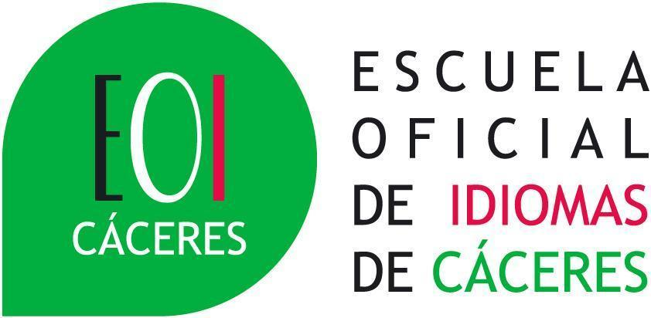 | Consejería de Educación y Empleo  ESCUELA OFICIAL DE IDIOMAS DE CÁCERES  C/ Gómez Becerra, 6, 1ª y 2ª Plantas  10.001 Cáceres  https://eoicaceres.educarex.es/  eoi.caceres@edu.juntaex.es

HORARIO DEL CURSO 2022-2023
Aulas Adscritas
21-09-2022

 | 17:00-19:00 | 19:00-21:00
ALCUÉSCAR | A2-A (L/X)  P1
 | B2-1ºA(M/J)  P1 | B1-2ºA(M/J)  P1

